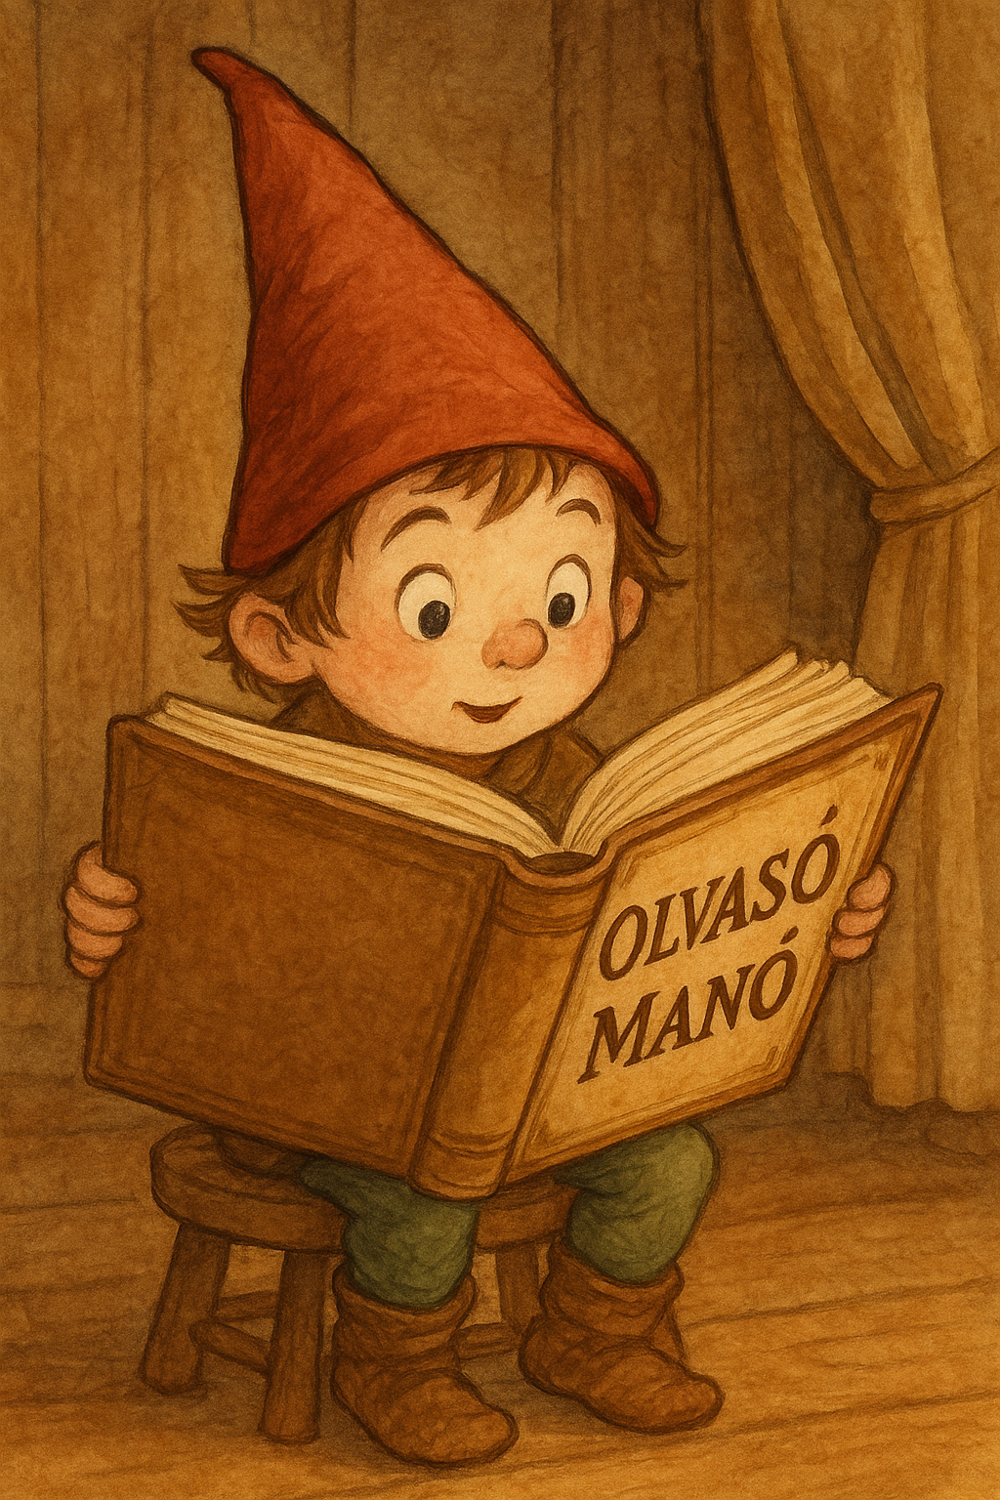
Banks, Rosie: Virágerdő

1. Honnan és miért szabadította ki Keserű királynő a mesebeli gonoszok csapatát?
…………………………………………………………………………………………………..
…………………………………………………………………………………………………..
…………………………………………………………………………………………………..
…………………………………………………………………………………………………..

2. Írd le néhány mondattal, hol és hogyan találkoztak a lányok Bökivel? Milyen lény volt ő, mivel foglalkozott?
…………………………………………………………………………………………………..
…………………………………………………………………………………………………..
…………………………………………………………………………………………………..
…………………………………………………………………………………………………..

3. A történetben milyen módszerekkel próbálták megállítani a lányok az iszonyatos rombolást végző óriást? Hogyan sikerült végül megszabadulni tőle?
…………………………………………………………………………………………………..
…………………………………………………………………………………………………..
…………………………………………………………………………………………………..
…………………………………………………………………………………………………..

Neved, e-mail címed:……………………………………………………………………………
Iskolád, osztályod:………………………………………………………………………………
Lakcímed:……………………………………………………………………………………….

